超人软件导出xml数据示例

- 打开工程文件:
新建或打开工程文件,如下图:
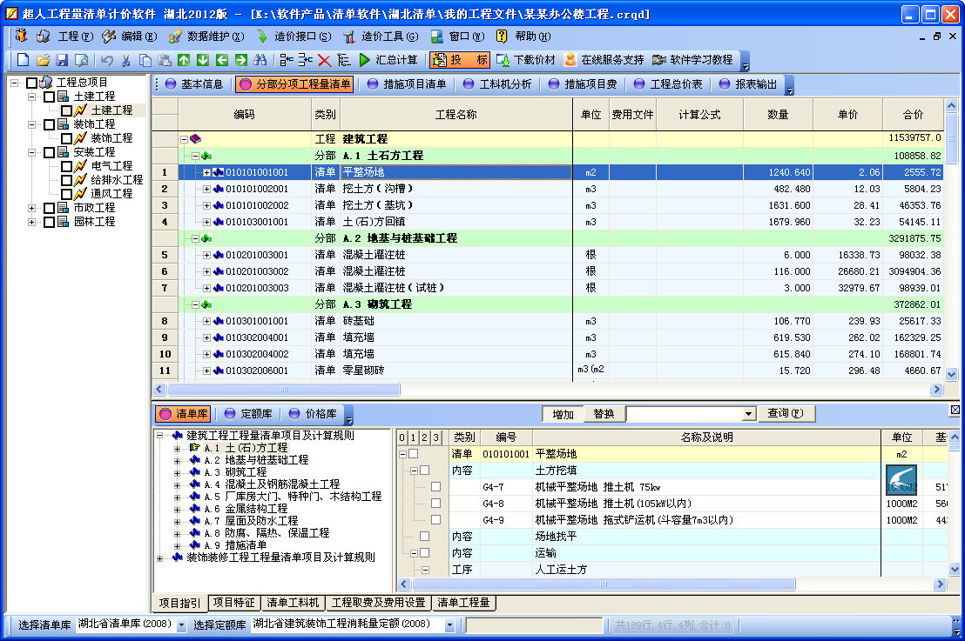
二.导出xml文件
在菜单栏【造价工具】中选择导出【导出湖北建设工程造价应用软件数据交换文件】
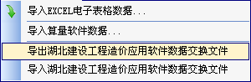
在导出窗口中根据要求选择导出造价文件接口文件或招投标评标系统,并根据招投标要求录入相关文件信息，如下图:
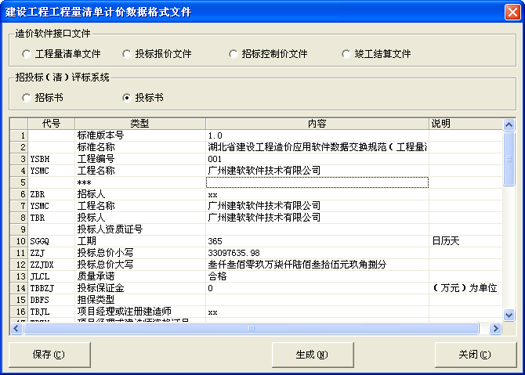
最后选择【生成】，软件自动根据规范生成xml文件格式，如下图:
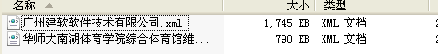
导出成功!谢谢!

